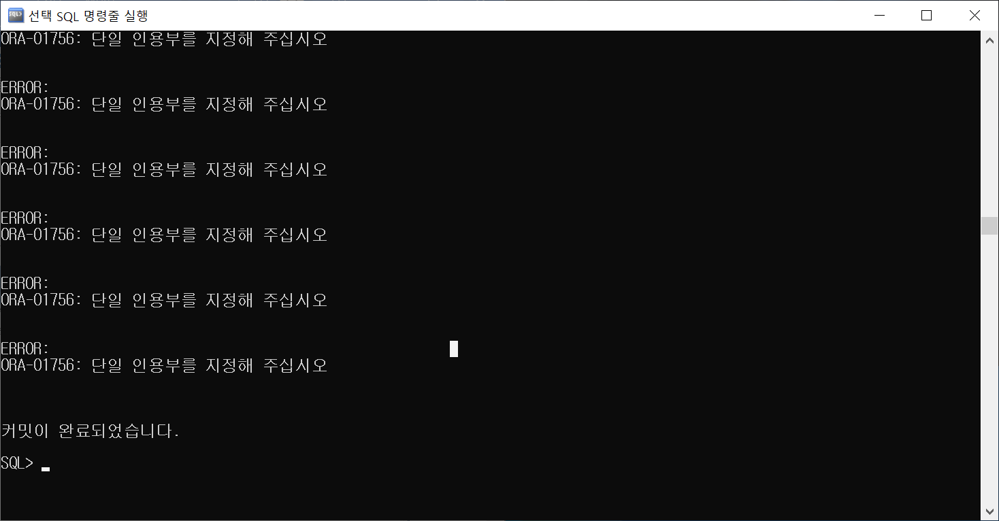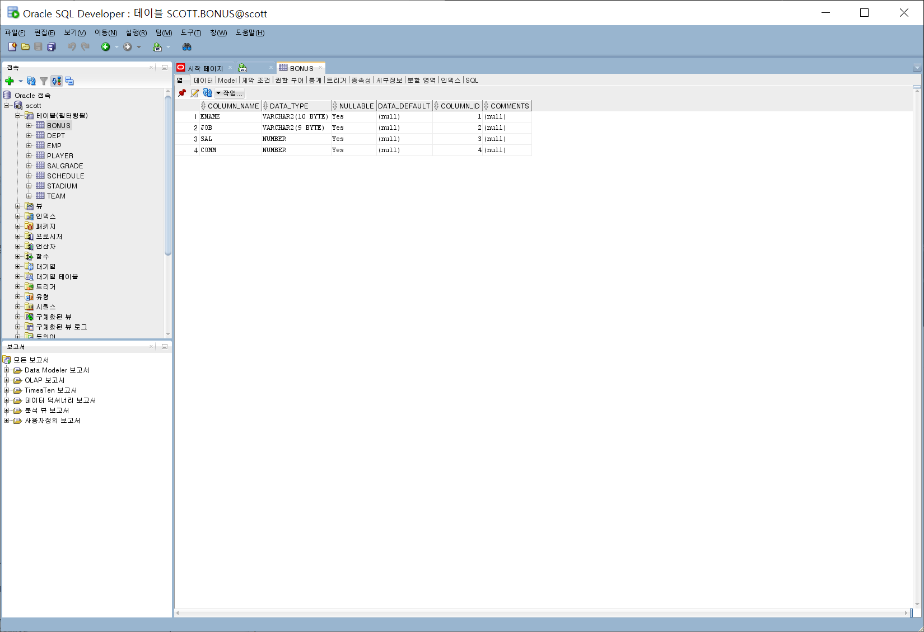

Sql 명령줄로 파일 등록후 sql developer로 등록된 테이블 확인

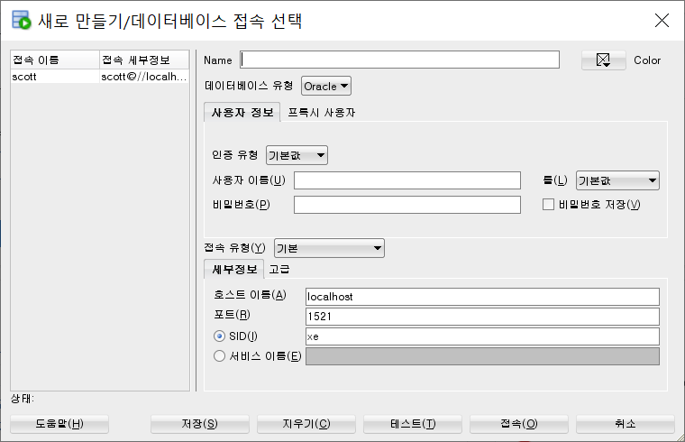

Sql developer에서 사용자이름과 비밀번호 등록후 oracle 접속 // 여기서는 scott/tiger 사용

Sql 파일이 열리지 않아 해결한 방법

ed 파일경로 -> 메모장을 생성해서 sql문을 복사 붙여넣기 한뒤 저장

@절대경로\파일이름 -> 해당 파일을 실행